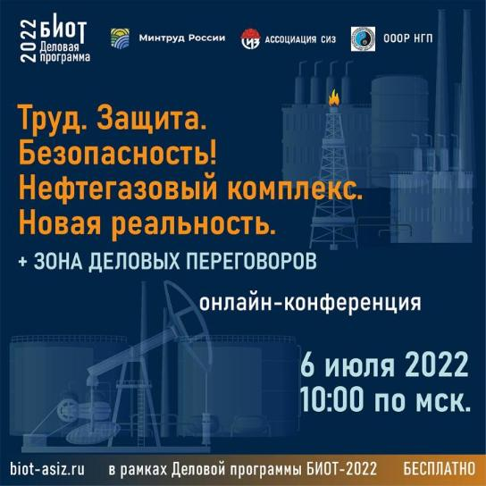

**6 ИЮЛЯ 2022 Г. СОСТОИТСЯ ОНЛАЙН-КОНФЕРЕНЦИЯ «ТРУД. ЗАЩИТА. БЕЗОПАСНОСТЬ!**

Вниманию руководителей и специалистов предприятий и организаций! 6 июля 2022 г. состоится онлайн-конференция «Труд. Защита. Безопасность! Нефтегазовый комплекс. Новая реальность» в рамках экосистемы выставки и Форума «Безопасность и охрана труда» (БИОТ-2022).

Онлайн-конференция будет состоять из трех блоков:

1. изменения нормативно-правовых актов в области охраны труда, сертификация, ЕТН, меры поддержки;

2. практический опыт по обеспечению безопасных условий труда, кейсы предприятий. ESG – принципы в организации безопасности, защите от рисков и заботе о персонале. Перспективы развития;

3. внедрение новых технологий, сырья, использование СИЗ в нефтегазовой промышленности в современных реалиях.

Мероприятие начнется 6 июля 2022 г. в 10:00. Участие бесплатное. Регистрация открыта на сайте [https://biot-asiz.ru](https://biot-asiz.ru/). Трансляция будет осуществляться в сети Интернет